Centro Universitário Positivo – UnicenP
Núcleo de Ciências Exatas e Tecnológicas
Curso de Bacharelado em Sistema de Informação

TCC – Trabalho de Conclusão de Curso

JPericia

Alunos: Murilo Cadanus da Costa
Marlus Cadanus da Costa

Curitiba-PR, 20 de Novembro de 2005

Descrição do sistema:

Nome: JPericia

Objetivo:
A aplicação é um produto de apoio à investigação que tem como objetivo dar suporte a investigadores, auxiliando a solucionar crimes, acidentes, incêndios e catástrofes.

Vantagens:
- O oficial supervisor consegue saber qual a situação atual da investigação
- As informações estão organizadas e padronizadas para uma auditoria
- Existe um controle real sobre o contexto da investigação em andamento
- Existe uma melhoria na comunicação entre os investigadores, pois todas as informações estão centralizadas no sistema
- O acesso as informações da investigação fica mais fácil e rápido os investigadores, melhorando a conduta da investigação para uma reanálise

Contextualização:

Ambiente Ilustrado:
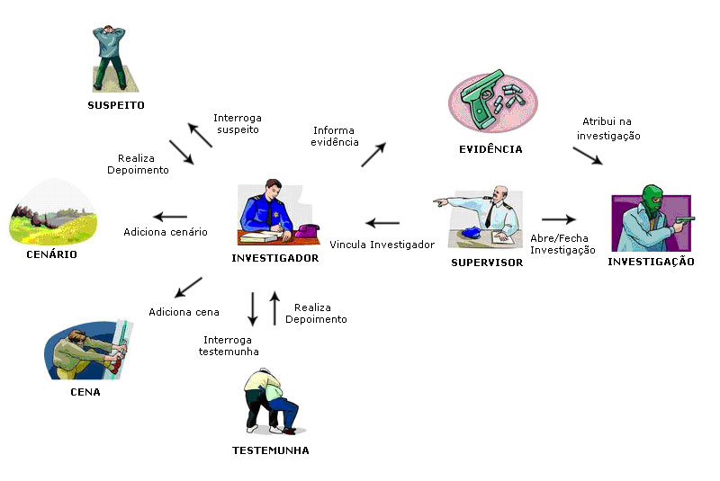

Ambiente Técnico

Linguagem utilizada na construção do software
Será utilizada a linguagem Java na construção do software. A aplicação terá como base a arquitetura Java Enterprise Edition na versão 5.

Estrutura do Software
A aplicação é um programa client-server com interface de aplicação do tipo desktop e processamento autônomo na ponta, com mecanismos para transferência de dados com o servidor de aplicação. Este sincronismo é feito através do protocolo http e sockets que são utilizados com threads criando um ambiente para se desempenhar um sincronismo on-line entre usuários.

Interface Gráfica
A Interface gráfica a ser usada será o SWT e JFace juntamente com o Eclipse RCP, tornando assim independente de plataformas no lado client.

Estrutura de classes e Pacotes
A estrutura base de classes e pacotes foi definida para trabalhar em 3 camadas, utilizando uma divisão MVC. O desenho geral da estrutura é o que se segue:

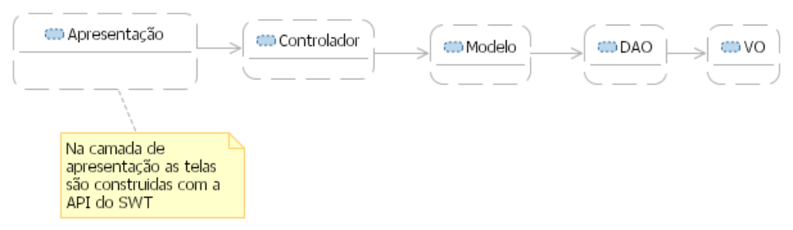
Apresentação: A interface gráfica se utiliza-se de componentes do SWT, escolhidos por serem leves em termos de memória e processamento, e visualmente compatíveis com o sistema operacional. Evitou-se a todo o momento a inserção de processamentos ou lógica de negócios nas camadas visuais. A abordagem adotada foi a chamada de classes controladoras que por sua vez ativam classes que realizam o processamento. A abordagem faz com que pouco ou nenhum código se encontre na camada de apresentação facilitando uma eventual migração futura para outras formas de apresentação. Procurou-se associar um VO (ou um grupo de VOs) com cada tela, para a apresentação das informações. A maior tarefa que a interface gráfica tem incumbência é a de tratar os eventos, copiando os dados para o VO, ou atualizando a tela com os dados para apresentação.

Controller: Classes responsáveis por efetuar os tratamentos requisitados pela apresentação, tornando a camada de negócios desacoplada da camada de apresentação.
Em algumas situações foi necessário fazer com que a camada controladora tivesse conhecimento do contexto do processamento atual, para executar processamentos em função das escolhas anteriores do jogador.

DAO: Classe responsável pela persistência dos dados. É a única família de classes que conhece as formas de armazenamento.

VO: Objeto com dados. Cada unidade do software é armazenada como um arquivo. Desta forma, se utiliza o próprio sistema operacional como uma base de dados. O armazenamento de arquivos isolados de informação traz agilidade. Se toda informação fosse armazenada em apenas um arquivo, seria necessário acesso seqüencial para obter um objeto, o que tornaria o software lento. Referências entre dois objetos são armazenadas como chaves, normalmente utilizando o próprio nome do arquivo como chave. É permitido que um VO acesse outra referência através de DAO, mas todos os acessos aos objetos são feitos por intermédio de classes DAO. Valores numéricos são armazenados como Objetos (Integer, Double, Float, etc). Isto torna praticamente impossível alteração indevida de fora do software (editando diretamente os dados no arquivo).

DAO e VO
Para a persistência de dados foi escolhido o SGBD Oracle devido a sua maturidade e confiabilidade. Na camada de persistência utilizaremos JPA (Java Persistence API) e Oracle, alem de simplificar o acesso, com o JPA podemos abstrair comandos SQL para persistir e obter objetos.

Sistemas Similares

3DEyeWitness: http://www.designwareinc.com/3d_prod.htm
Manual usuário: http://www.designwareinc.com/demos/3deye/MANUAL.ZIP
Descrição: Software para reconstituição de cena de acidente, incêndio e crime em um ambiente 3D, através de ferramentas é possível criar uma cena contendo os objetos que correspondem ao fato acontecido.

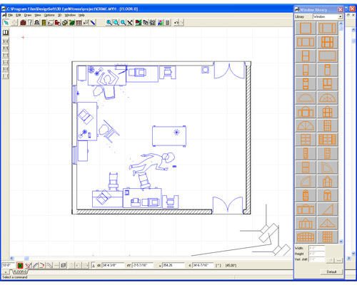

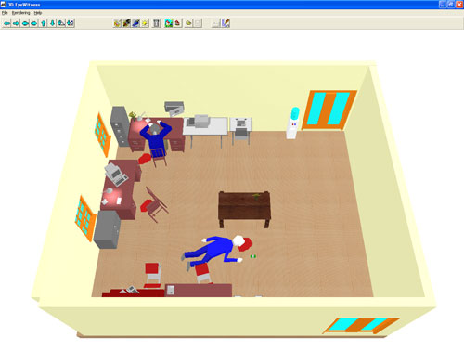

No software 3DEyeWitness é um software de plataforma mono usuário, que o foco é a criação da cena do acontecimento a partir de informações, onde a cena é criada através de ferramentas e modelos 3D e depois renderizada, não tendo a possibilidade de informar as evidências na cena.

ScenePD: http://www.trancite.com/downloads/
Manual usuário: http://www.trancite.com/downloads/spd/ug/User Guide.pdf
Descrição: Software semelhante ao 3DEyeWitness, utilizado para reconstituição de cena de crime, abuso doméstico, acidentes de veículos. Objetos das barras de ferramentas são adicionas na cena caracterizando o fato ocorrido.

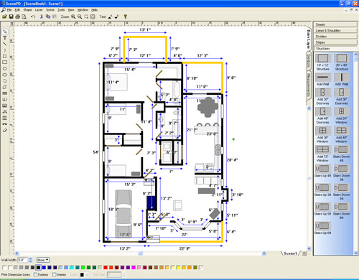

Com no software 3DEyeWitness, o ScenePD é um software de plataforma mono usuário, o objetivo é a criação da cena do acontecimento, onde a cena é criada através de ferramentas e modelos em 2D, com a diferença de que há a possibilidade de informar as evidências na cena através de notas simples.

Comparação:
Os dois softwares apresentados são aplicações mono usuário, ao contrário da aplicação JPericia que é uma aplicação cliente-servidor, onde os investigadores trabalham em conjunto, acrescentando cenas e evidências no cenário da investigação e esses dados ficam armazenados em um servidor contendo todas as investigações realizadas pelos investigadores, sendo possível ter um histórico de condutas realizadas nas investigações.

